Консультация для родителей

«Как создать и использовать домашнюю мастерскую вместе с ребенком?»

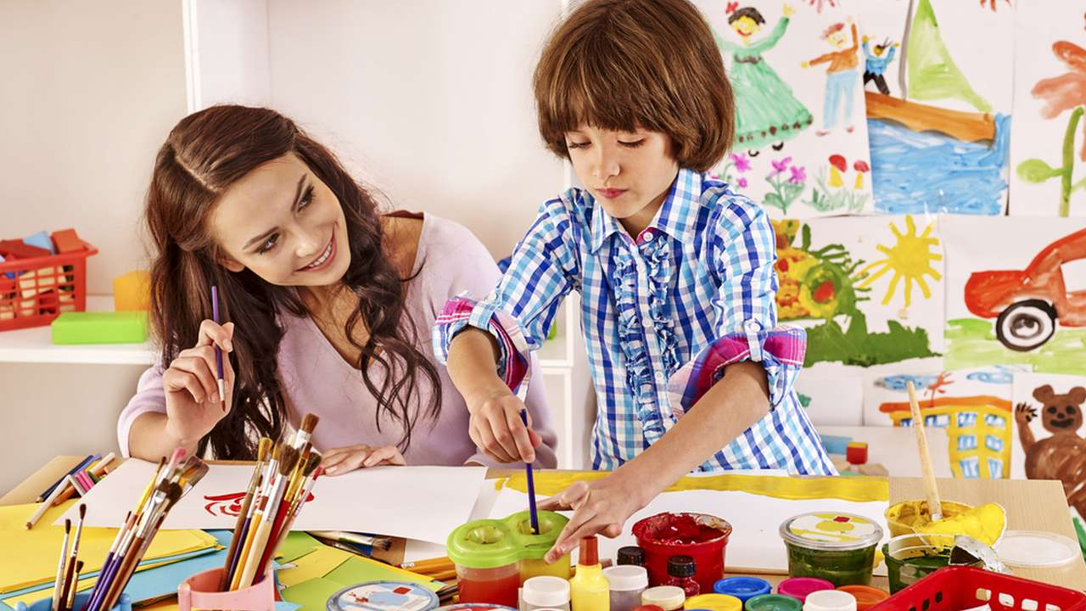

Рисование, лепка и рукоделие помогают ребенку бороться со стрессом и развивать творческий потенциал. А еще очень важно давать малышу возможность чувствовать себя самостоятельным. Решить обе задачи можно разом, создав в детской уютную и удобную домашнюю мастерскую, где он сможет претворять в жизнь свои самые яркие и красочные идеи.

Поощряйте самостоятельность
Ребенок должен чувствовать себя хозяином творческого пространства и свободно ориентироваться в нем без помощи взрослых: он сам знает, что где лежит, сам может до всего дотянуться. Цветной картон, фломастеры, пластилин, бусинки, клей, ножницы и еще миллион «волшебных» мелочей для создания маленьких, но очень важных шедевров располагайте так, чтобы малыш мог сначала самостоятельно достать нужную ему штуку, а потом убрать ее на место.

Организуйте пространство
В детскую творческую зону, может превратиться как целая отдельная комната, так и, например, часть гостиной. Важно, чтобы места было достаточно для удобного размещения всего самого необходимого юному дизайнеру. Выбирайте невысокие открытые стеллажи, до содержимого которых художник небольшого роста легко дотянется. Если ребенок правша, то свет из окна на его столик должен падать слева — так рабочая рука не будет создавать тени и нагрузка на глаза будет меньше, а для левши все наоборот. Позаботьтесь и о том, чтобы в мастерской было достаточно искусственного освещения — ведь вдохновение приходит не по расписанию, и светлая идея может появиться в темное время суток.
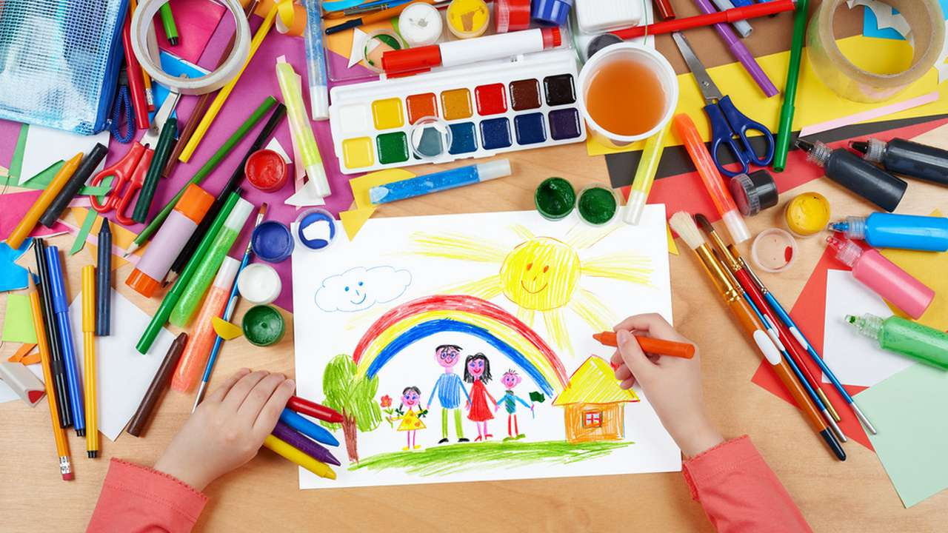

Выделите рабочую зону
Рабочий стол и стулья должны соответствовать росту малыша. Выбирайте мебель, которая может выдержать вес взрослого человека: вовлечение родителей в детский творческий процесс — это здорово! Убедитесь, что напольное покрытие в мастерской теплое и достаточно твердое: новый шедевр запросто может оказаться куда больше стола, и тогда художник переместит эпицентр творческой энергии на пол.

Не стремитесь к идеальному порядку
В ящиках и стеллажах порядок вовсе не обязательно должен быть идеальным, ведь детское творческое пространство — это не магазин канцтоваров и не офис, но важно, чтобы у каждой вещи было свое определенное место на полке или в ящике, и малыш в них хорошо ориентировался. Приучайте ребенка оставлять рабочую поверхность стола чистой всякий раз в конце «смены»: так у него выработается привычка убирать за собой. И не забудьте о мусорном ведре: оно поможет поддержать порядок в мастерской.

Разложите все по местам
Карандаши, фломастеры и краски с кисточками расположите в выдвижном ящике столика, открывая который, ребенок будет видеть сразу всю палитру и разнообразие инструментов и сможет выбрать те, которые нужны ему прямо сейчас. Покажите малышу, как безопасно открывать и закрывать ящик. Мелкие, но не менее важные материалы расположите в небольшом комоде с ячейками, а сам комод — на полке стеллажа. Здесь удобно хранить пластилин, ножницы, клей, скотч, точилки и фигурные дыроколы — у каждого типа предметов будет свой «домик».

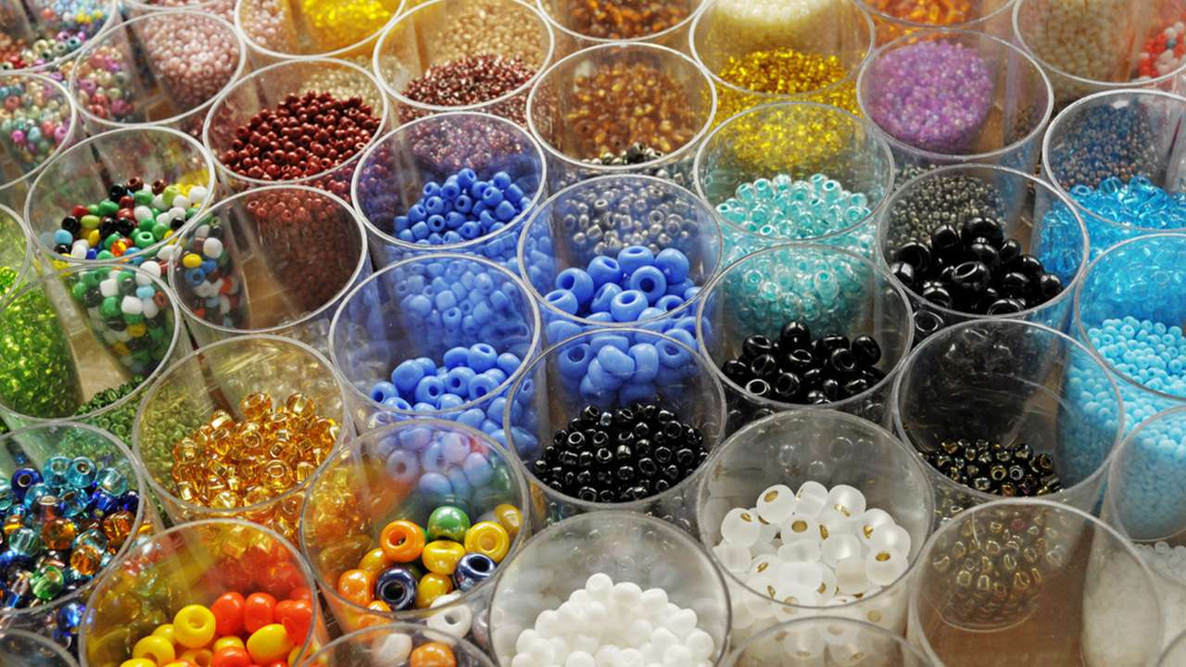
Отдельное место на полке стеллажа выделите для цветных скрепок, бусин, стразов и прочих мелких элементов. Крупные бусинки и пуговицы можно хранить в пластиковых боксах с ячейками, а вот бисер и стразы удобнее держать в отдельных маленьких баночках (пластиковые безопаснее стеклянных): так будет проще высыпать их на блюдце для работы, а потом быстро собрать обратно. Сюда же «поселите» цветные нитки, маленькие ножницы, леску и проволоку. Сложить все это можно, например, в жестяную коробку из-под печенья. Цветную бумагу, картон и конверты расположите на полке стеллажа в специальных лотках. Если разложить материалы соответственно цвету лотков, ребенку будет проще сориентироваться, а после работы — убрать за собой.

Устройте выставку работ
Не забывайте, что для юного художника очень важно признание, поэтому выставка работ — обязательная часть творческой мастерской. Организовать ее можно самыми разными способами: крепить рисунки и аппликации магнитами к металлическим планкам, прибитым к стене, приклеивать их прямо на стены тонким двусторонним скотчем, который легко удаляется с любых поверхностей, не оставляя следов. А вот пробковые доски и рейки лучше не использовать в детской зоне — это небезопасно. Не все творческие материалы стоит хранить в мастерской: кое-что можно убрать где-то в другом месте, и когда художнику покажется, что вдохновение его покинуло, предложить ему, например, огромный лист грунтованного картона и красок с блестками, которыми он раньше не пробовал рисовать. И вперед — к созданию нового шедевра!

